Width="{Binding RelativeSource={RelativeSource FindAncestor,AncestorType={x:Type Button}}, Path=ActualWidth}"

Имеется два класса узел и коллекция узлов

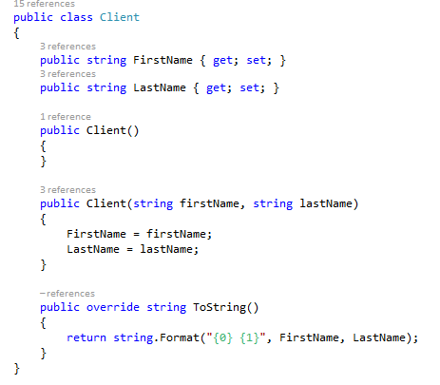

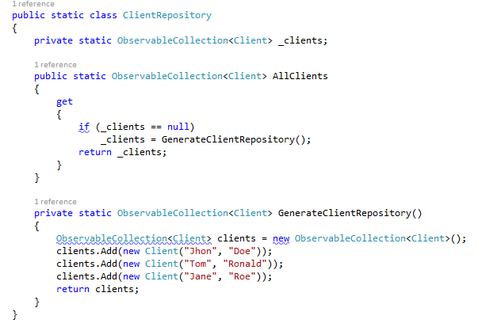

Класс базовый в котором унаследован интерфейс и событие имеется на которое мы будем подписывать из разметки свойства

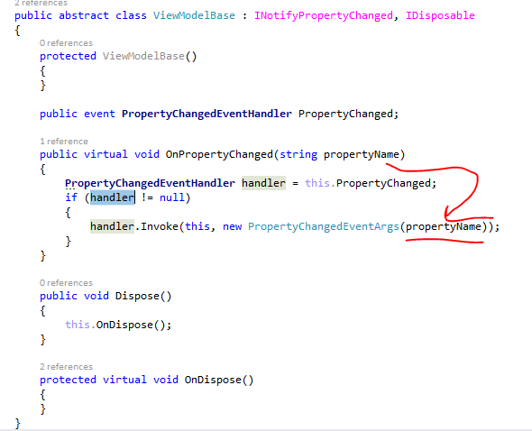

Наследуем его

Client – в разметки на его свойства подписаны элементы



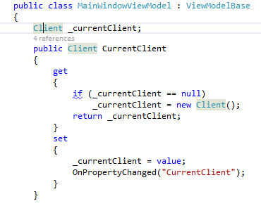

Коллекция

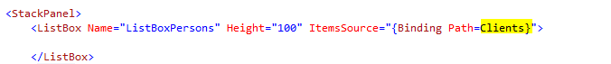

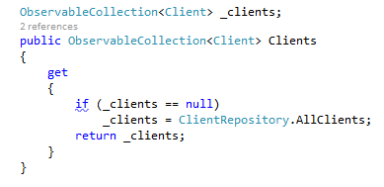

RelayCommand – это класс который унаследовал интерфейс

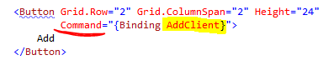

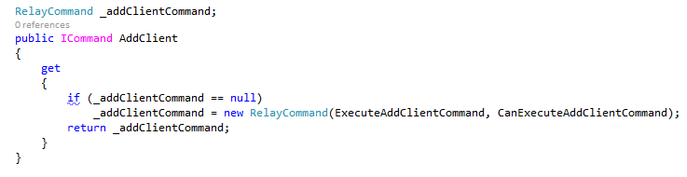

Принимает два делегата

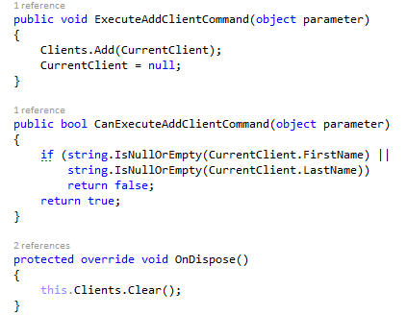

В классе имеются два метода

Первый метод bool CanExecute(object parameter) возвращает предикат если есть ограничение на кнопку

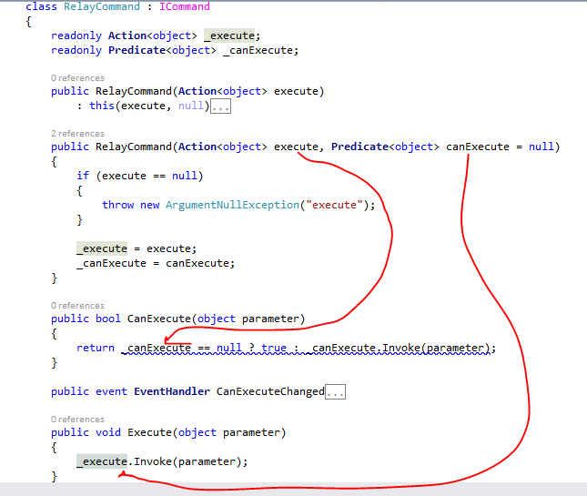

Можно сделать привязку не в разметке а в App файле

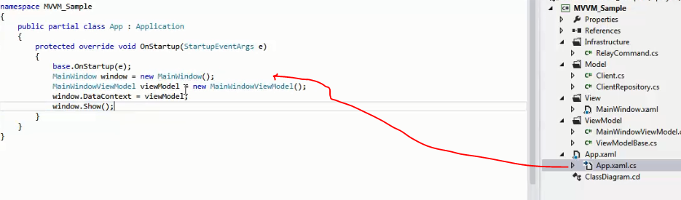

34 04